Новогоднее чудо.
С 1 по 16 декабря проведён конкурс «Новогоднее чудо». На конкурс предоставлены работы различной тематики: разных видов снеговики, ёлочки, новогодние месяцы, открытки, часы-куранты и другие поделки. Все участники награждены грамотами.
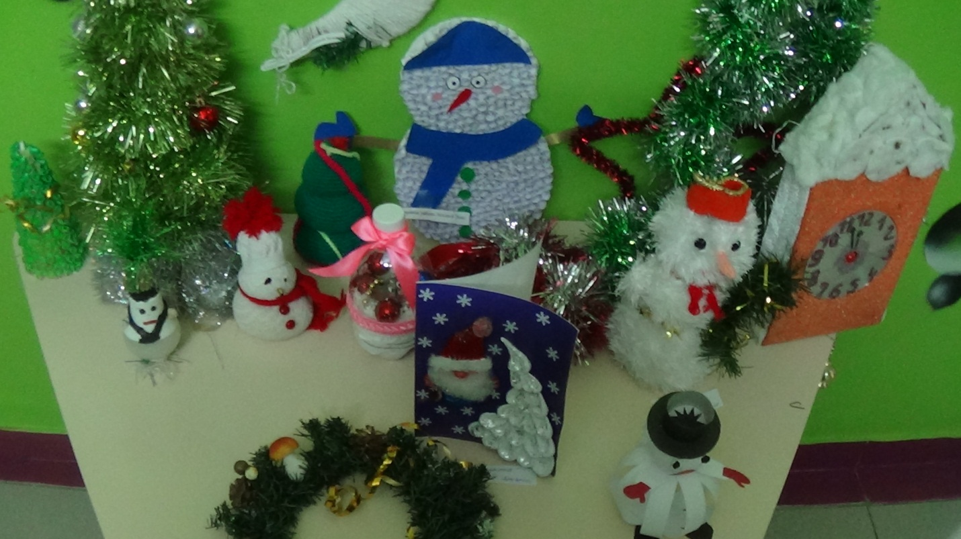
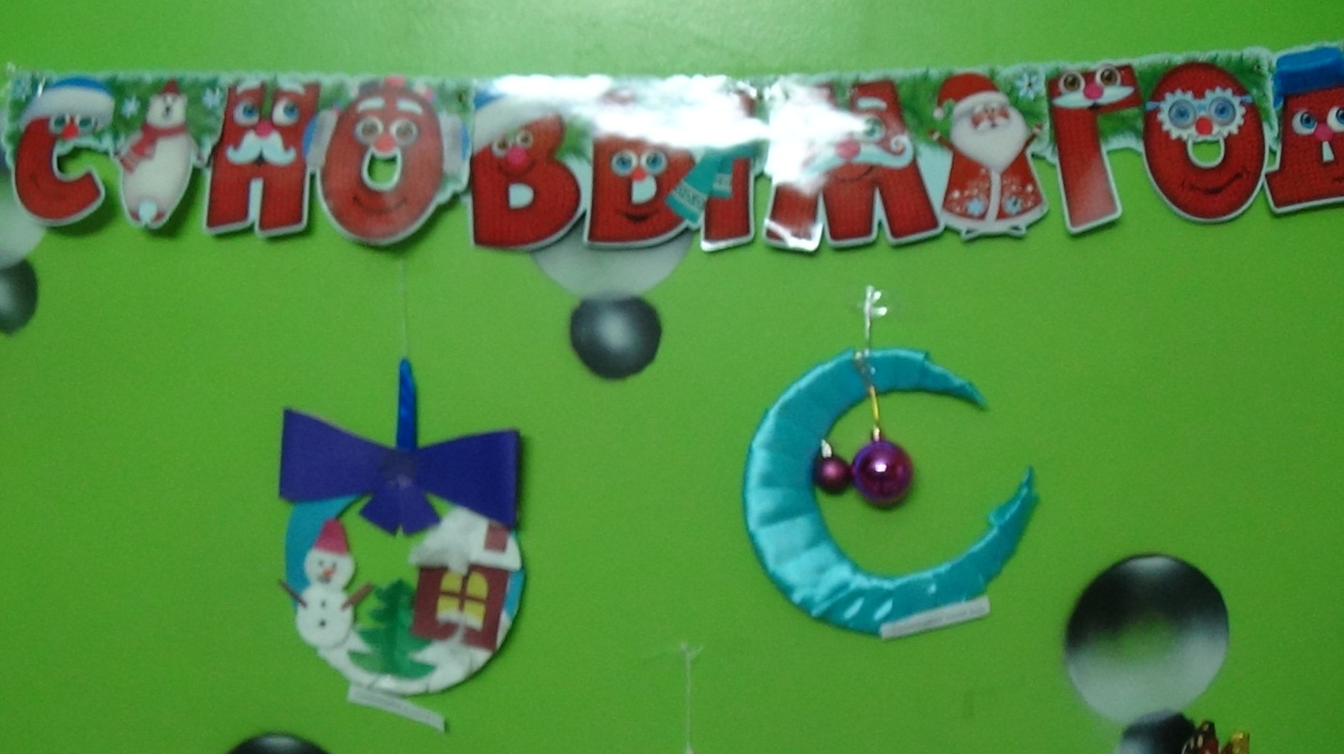
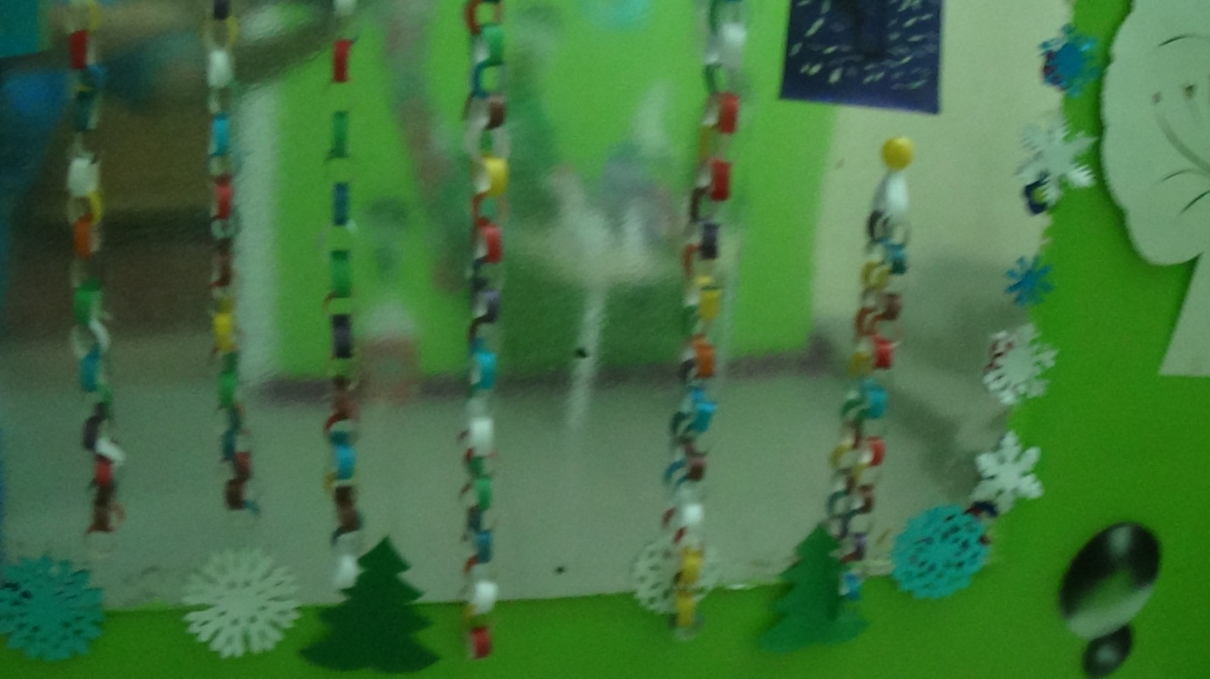
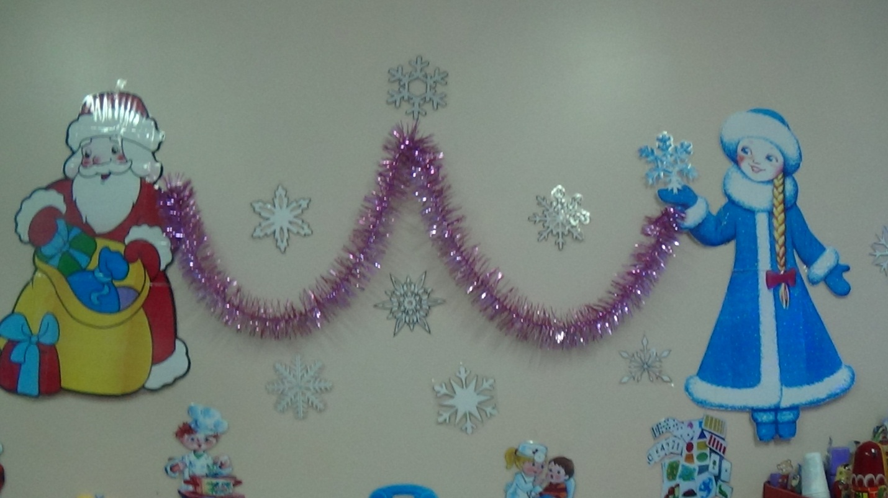

Воспитатель Гекало Н.В.

